**BLM228**

**PROGRAMLAMA LABORATUVARI-II**

**2022-2023 BAHAR DÖNEMİ PROJE I**

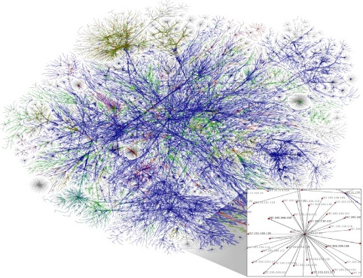**En Kısa Yol Bulma**

|  |  |
| --- | --- |
| **Projenin Amacı:** | Projenin ana amacı C veya C++ dilleri kullanılarak, veri yapıların önemli konularından biri olan grafların bilgisayarda temsil edilmesi, graf üzerinde en kısa yolun bulunması ve öğrencinin programla dillerine ve graf uygulamalarına aşinalık kazandırılmasıdır. |
| **Projenin Konusu:** | En kısa yol bulma uygulaması lojistik, bilgisayar ağları gibi pek çok uygulamada kullanılmaktadır. Bu uygulama ile bir bilgisayar ağının graf olarak temsil edilmesi ve her bir noktadan diğerlerine olan en kısa yolun bulunması, bulunan yolların görsel olarak temsil edilmesi gösterilecek ve sonuçları raporlanacaktır. |
| **Proje Takvimi** | Proje konusunun açıklanması: 09.03.2023  Proje ekiplerinin belirlenmesi: 14.03.2023  Proje ara gönderimi: 23.03.2023  Proje son gönderimi: 30.03.2023  Proje sunumu: 06.04.2023 |
| **Proje Kısıtları:** | Proje kapsamında C veya C++ programlama dili kullanılmalıdır.  Dosya işlemleri ve diğer işlemler için bu uygulamada 3. parti kütüphane kullanılamaz fakat standart kütüphanelerin kullanımı tamamen serbesttir.  Proje ekipleri en çok 2 kişiden oluşmalıdır. Öğrenciler kendi ekiplerini kendileri oluşturacaklardır. |
| **Proje Detayı:** | Yukarıdaki ağ topolojisinde istenilen bir düğümden diğer düğümlere olan en kısa yol bulunmak istenmektedir. Aşağıdaki gereksinimleri karşılayacak şekilde problemin çözümünü gerçekleştiriniz.   1. Düğümler ve ara bağlantıları graf yapısı kullanılarak tanımlanacak. (10 Puan) 2. Program başladığında graf görsel olarak oluşturulacak. Kullanıcının başlangıç düğümünü seçmesi istenecek ( 5) 3. En kısa yol Dijkstra algoritması kullanılarak gerçeklenecek (35) 4. Kullanıcı başlangıç düğümünü girdikten sonra o düğümden diğer düğümlere olan en kısa yollar bulunacak ve bulunan yollar görsel olarak ekranda çizilecek. (30) 5. Proje kapsamında yapılan çalışmalar kodalar yanında rapor olarak sunulacak. (20) |
| **Proje Teslimi:** | * Proje kapsamında geliştirilen yazılım GitHub üzerinde özel bir kod havuzu olarak tutulmalı ve geliştirme yapıldıkça kod havuzu güncellenmelidir. Projedeki gelişme kontrol edileceğinden en son gün toptan bir güncelleme kabul edilmeyecektir. * Proje raporu **IEEE** formatında ve **4 sayfa** olmalıdır. Rapor Overleaf üzerinde oluşturulmalı ve dersin sorumlu asistanlarıyla paylaşılmalıdır. * Raporda algoritmalarınıza ait akış diyagramı veya sözde kodlar bulunmalıdır. Ayrıca, kullanılan yöntemlerde sizi zorlayan ve yeni öğrendiğini içermeli, özet, giriş, yöntem, deneysel sonuçlar, sonuç ve kaynakça bölümünden oluşmalıdır. https://tr.overleaf.com/latex/templates/ieee-conferencetemplate/grfzhhncsfqn adresinden IEEE formatlı örnek metin yapısını bulabilirsiniz. * Proje ile ilgili sorularınızı eposta üzerinden Arş. Gör. Eray Dursun’a iletebilirsiniz. * Açıklanan takvimdeki tarihler kesindir. Bu tarihler uzatılmayacaktır ve ilgili tarihlerden sonra yapılan gönderimler kabul edilmeyecektir. * Proje sunumları sırasında proje ekibine rapor ve kod üzerinden sorular sorulacaktır. Proje ekibindeki her öğrenci sunum sonrasında farklı notlarla puanlanabilecektir. |